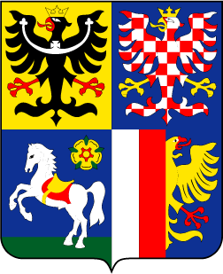
MORAVSKOSLEZSKÝ
KRAJ

Účetní závěrka
Moravskoslezského kraje
k rozvahovému dni 31. 12. 2013

Obsah:

Rozvaha 3
Výkaz zisku a ztráty 9
Příloha 13
Přehled o peněžních tocích 30
Přehled o změnách vlastního kapitálu 32

Z důvodu objemnosti je příloha rozdělena na více souborů, přechod je zajištěn hypertextovými odkazy.

